KẾ HOẠCH BÀI DẠY
MÔN: TOÁN - LỚP 4
BÀI 17: BIỂU ĐỒ CỘT (Tiết 2)
I. YÊU CẦU CẦN ĐẠT:
1. Năng lực đặc thù:
Vận dụng để làm quen với việc phát hiện vấn để hoặc quy luật đơn giản dựa trên quan sát các số liệu từ biểu đồ cột và giải quyết được những vấn đề đơn giản liên quan đến các số liệu thu được từ biểu đồ cột.
2. Năng lực chung.
- Năng lực chung: Tự chủ, tự học ( phân tích và trình bày được những điều cần giải quyết bài toán trước lớp). Giao tiếp và hợp tác ( Có thói quen trao đổi, thảo luận với bạn hoàn thành bài tập).
- HS có cơ hội phát triển các năng lực tư duy và lập luận toán học, mô hình hóa toán học, giao tiếp toán học.
3. Phẩm chất.
- Nhân ái: Có ý thức giúp đỡ nhau trong học tập để cùng hoàn thành nhiệm vụ.
- Trách nhiệm: Tự giác học tập.
II. ĐỒ DÙNG DẠY HỌC
- GV: Nội dung trình chiếu PowerPoint, hình và các bảng biểu, biểu đồ theo nội dung Cùng học, các bài thực hành và các bài tập, bảng nhóm.
- HS: Sách học sinh, vở bài tập; bộ thiết bị học toán; bảng con.
III. CÁC HOẠT ĐỘNG DẠY HỌC CHỦ YẾU:

Hoạt động của giáo viên | Hoạt động của học sinh
1. Hoạt động Khởi động: (5 phút)
a. Mục tiêu: Tạo cảm xúc vui tươi, kết nối với chủ đề bài học.
b. Phương pháp, hình thức tổ chức: Hát múa
- Tổ chức cho học sinh tham gia Hát múa bài Lớp chúng ta đoàn kết.  - Kết nối bài học. | - HS tham gia múa hát.
2. Hoạt động Luyện tập, thực hành (25 phút)
2.1 Hoạt động 1 (10 phút): Thực hành
a. Mục tiêu: Vận dụng để làm quen với việc phát hiện vấn để hoặc quy luật đơn giản dựa trên quan sát các số liệu từ biểu đồ cột và giải quyết được những vấn đề đơn giản liên quan đến các số liệu thu được từ biểu đồ cột.
b. Phương pháp, hình thức tổ chức: Đàm thoại, trực quan, vấn đáp, thảo luận nhóm.
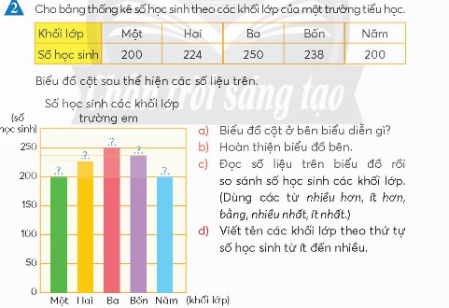  Bài 2:  a) Bảng số liệu thống kê  - Yêu cầu HS thảo luận tìm hiểu bài, đọc số liệu từ bảng thống kê  - Gợi ý để học sinh phân tích, tìm cách giải.  b) Hoàn thiện số liệu trên biểu đổ cột cho sẵn.  - GV vấn đáp hướng dẫn gợi ý để học sinh phân tích, tìm cách giải.  Biểu đồ này nói về điều gì?  Hàng ngang bên dưới cho biết gì?  Cột số bên trái cho biết gì?  Mỗi cột thể hiện điều gì?  Biển đồ này đã thể hiện đầy đủ chưa?  Những nội dung còn thiếu được ghi bằng kí hiệu gì?  - GV yêu cầu HS (nhóm bốn) thảo luận để hoàn thiện số liệu trên biểu đó và trả lời các câu hỏi.  - Sửa bài, GV trình chiếu biểu đồ, khuyến khích nhiều nhóm trình bày kết hợp thao tác trên biểu đồ (mỗi nhóm /câu).  - Nhận xét – Kết luận. | - Đọc thông tin SGK trang 40 thảo luận nhóm bốn tìm hiểu bài, đọc số liệu từ bảng thống kê  Khối lớp Một có 200 học sinh.  Khối lớp Hai có 224 học sinh.  Khối lớp Ba có 250 học sinh.  Khối lớp Bốn có 238 học sinh.  Khối lớp Năm có 200 học sinh.  - Thảo luận trả lời câu hỏi.  - HS đọc tên biểu đồ: Số học sinh các khối lớp trường em.  - Tên các khối lớp  - Số học sinh  - Số học sinh mỗi khối lớp  - Chưa  - HS (nhóm bốn) thảo luận để hoàn thiện số liệu trên biểu đó và trả lời các câu hỏi.  a) Biểu đó cột biểu diễn số học sinh các khối lớp trường em.  b) Dựa vào bảng thống kê số liệu, điền số học sinh của các khối lớp còn thiếu vào đầu cột:  Một: 200; Hai: 224; Ba: 250; Bốn: 238; Năm: 200.  c) Khối lớp Hai nhiều học sinh hơn khối lớp Một. (cột vàng cao hơn vật xanh lá)  Khối lớp Năm ít học sinh hơn khối lớp Bốn. (cột xanh thấp hơn cột tím)  Khối lớp Ba nhiều học sinh nhất. (cột đỏ cao nhất)  Khối lớp Một có số học sinh bằng khối lớp Năm (hai cột xanh cao bằng nhau)  d) Một, Năm, Hai, Bốn, Ba (hoặc Năm, Một, Hai, Bốn, Ba).  - Đại diện nhóm trình bày  - Sửa bài.
2.2 Hoạt động 2 (15 phút): Luyện tập.
a. Mục tiêu: Ôn và làm quen với việc phát hiện vấn để hoặc quy luật đơn giản dựa trên quan sát các số liệu từ biểu đồ cột và giải quyết được những vấn đề đơn giản liên quan đến các số liệu thu được từ biểu đồ cột.
b. Phương pháp, hình thức tổ chức: Thảo luận, vấn đáp, quan sát
GV hướng dẫn HS: Trước khi trả lời các câu hỏi ở mỗi bài, luôn nói khái quát ba ý:  Biểu đồ này nói về điều gì ? (HS đọc tên biểu đồ ......)  Hàng ngang bên dưới cho biết gì? (.....)  Cột số bên trái cho biết gì? (........)  Bài 1:  GV giới thiệu: Tìm hiểu về tình hình hỗ trợ gạo cho các gia đình gặp khó khăn tại một khu vực trong tháng 8 năm 2021, người ta thu thập, phân loại, kiểm đếm và thể hiện qua biểu đồ cột trong SGK trang 41.  - Sửa bài, GV khuyến khích HS giải thích vì sao trả lời như vậy.  - Giáo dục HS lòng nhân ái, tinh thần tượng thần tương ái, giúp đỡ người khác trong hoạn nạn, ...  Bài 2:  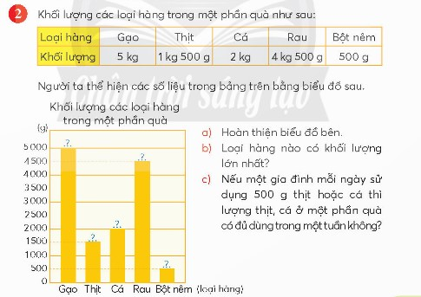  - GV gợi ý: Đơn vị khối lượng thể hiện trên biểu đồ là đơn vị nào?  - Sửa bài, GV trình chiếu cho HS quan sát, khuyến khích nhiều nhóm trả lời kết hợp thao tác trên biểu đồ để giải thích vì sao trả lời như vậy. (mỗi nhóm/câu)  - Nhận xét chung – kết luận. | - Thảo luận nhóm đôi.  - Đọc đề  - Thảo luận: Biểu đồ này nói về điều gì? Hàng ngang bên dưới cho biết gì? Cột số bên trái cho biết gì?  - HS đọc yêu cầu SGK trang 41  - HS thảo luận (nhóm đôi) tìm hiểu số liệu trên biểu đồ cột.  - Giải bài toán nhóm lớn  Dựa vào biểu đổ:  a) Trong tháng 8 năm 2021, khu vực này đã được hỗ trợ gạo 4 lần (vì biểu đồ có 4 cột, HS đếm trực tiếp trên biểu đồ).  Lần 1 - 10000 kg.  Lần 2 - 12000 kg.  Lần 3 - 9000 kg.  Lần 4 - 11 000 kg.  (HS vừa nói vừa chỉ vào các số liệu trên biểu đó. ) b) Lần 2 được hỗ trợ nhiều gạo nhất (vì cột cao nhất).  c) 42 000 kg (10000 + 12000 + 9 000 + 11 000 = 42000).  d) 8 400 phần quà (42 000 : 5 = 8400)  - Đại diện nhóm trình bày.  - Sửa bài  - HS (nhóm bốn) đọc đề bài, thảo luận, nhận biết yêu cầu: đọc số liệu từ bảng thống kê rồi hoàn thiện biểu đồ vật và trả lời câu hỏi.  - HS thực hiện cá nhân rồi chia sẻ với bạn.  • Đọc bảng thống kê số liệu có 5 mặt hàng  Gạo: 5 kg  Rau: 4 kg 500 g  • Hoàn thiện biểu đồ cột.  Thịt: 1 kg 500 g  Cá: 2 kg  Bột nêm: 500g  Biểu đồ này gồm mấy cột? (5 cột vì có 5 mặt hàng)  Cột số bên trái thể hiện bằng đơn vị gam, nên phải đối khối lượng các mặt hàng qua đơn vị gam.  Gạo: 5 kg = 5 000 g.  Thịt: 1 kg 500 g = 1300 g.  Cá: 2 kg = 2000 g.  Rau: 4 kg 500 g = 4500 g.  Bột nêm: 500g.  - Đại diện nhóm trình bày.  - Sửa bài.
* Hoạt động nối tiếp: (5 phút)
a. Mục tiêu: HS ôn lại những kiến thức, kĩ năng đã học, chuẩn bị bài cho tiết sau.
b. Phương pháp, hình thức tổ chức: Trò chơi.
- Tổ chức cho học sinh tham gia trò chơi “Ai nhanh hơn”  - GV trình chiếu hình  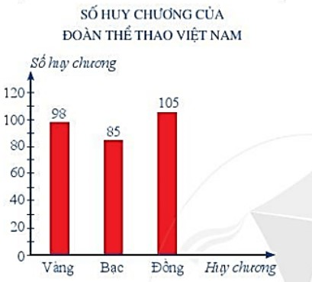  - Hướng dẫn sửa bài. | - HS quan sát và thực hiện.  - Tìm giá trị lớn nhất, nhỏ nhất, so sánh các giá trị trên dữ liệu trong bảng đồ.  - Đại diện nhóm trình bày.  - Sửa bài

IV. ĐIỀU CHỈNH SAU TIẾT DẠY:
.......................................................................................................................................
.......................................................................................................................................
.......................................................................................................................................

